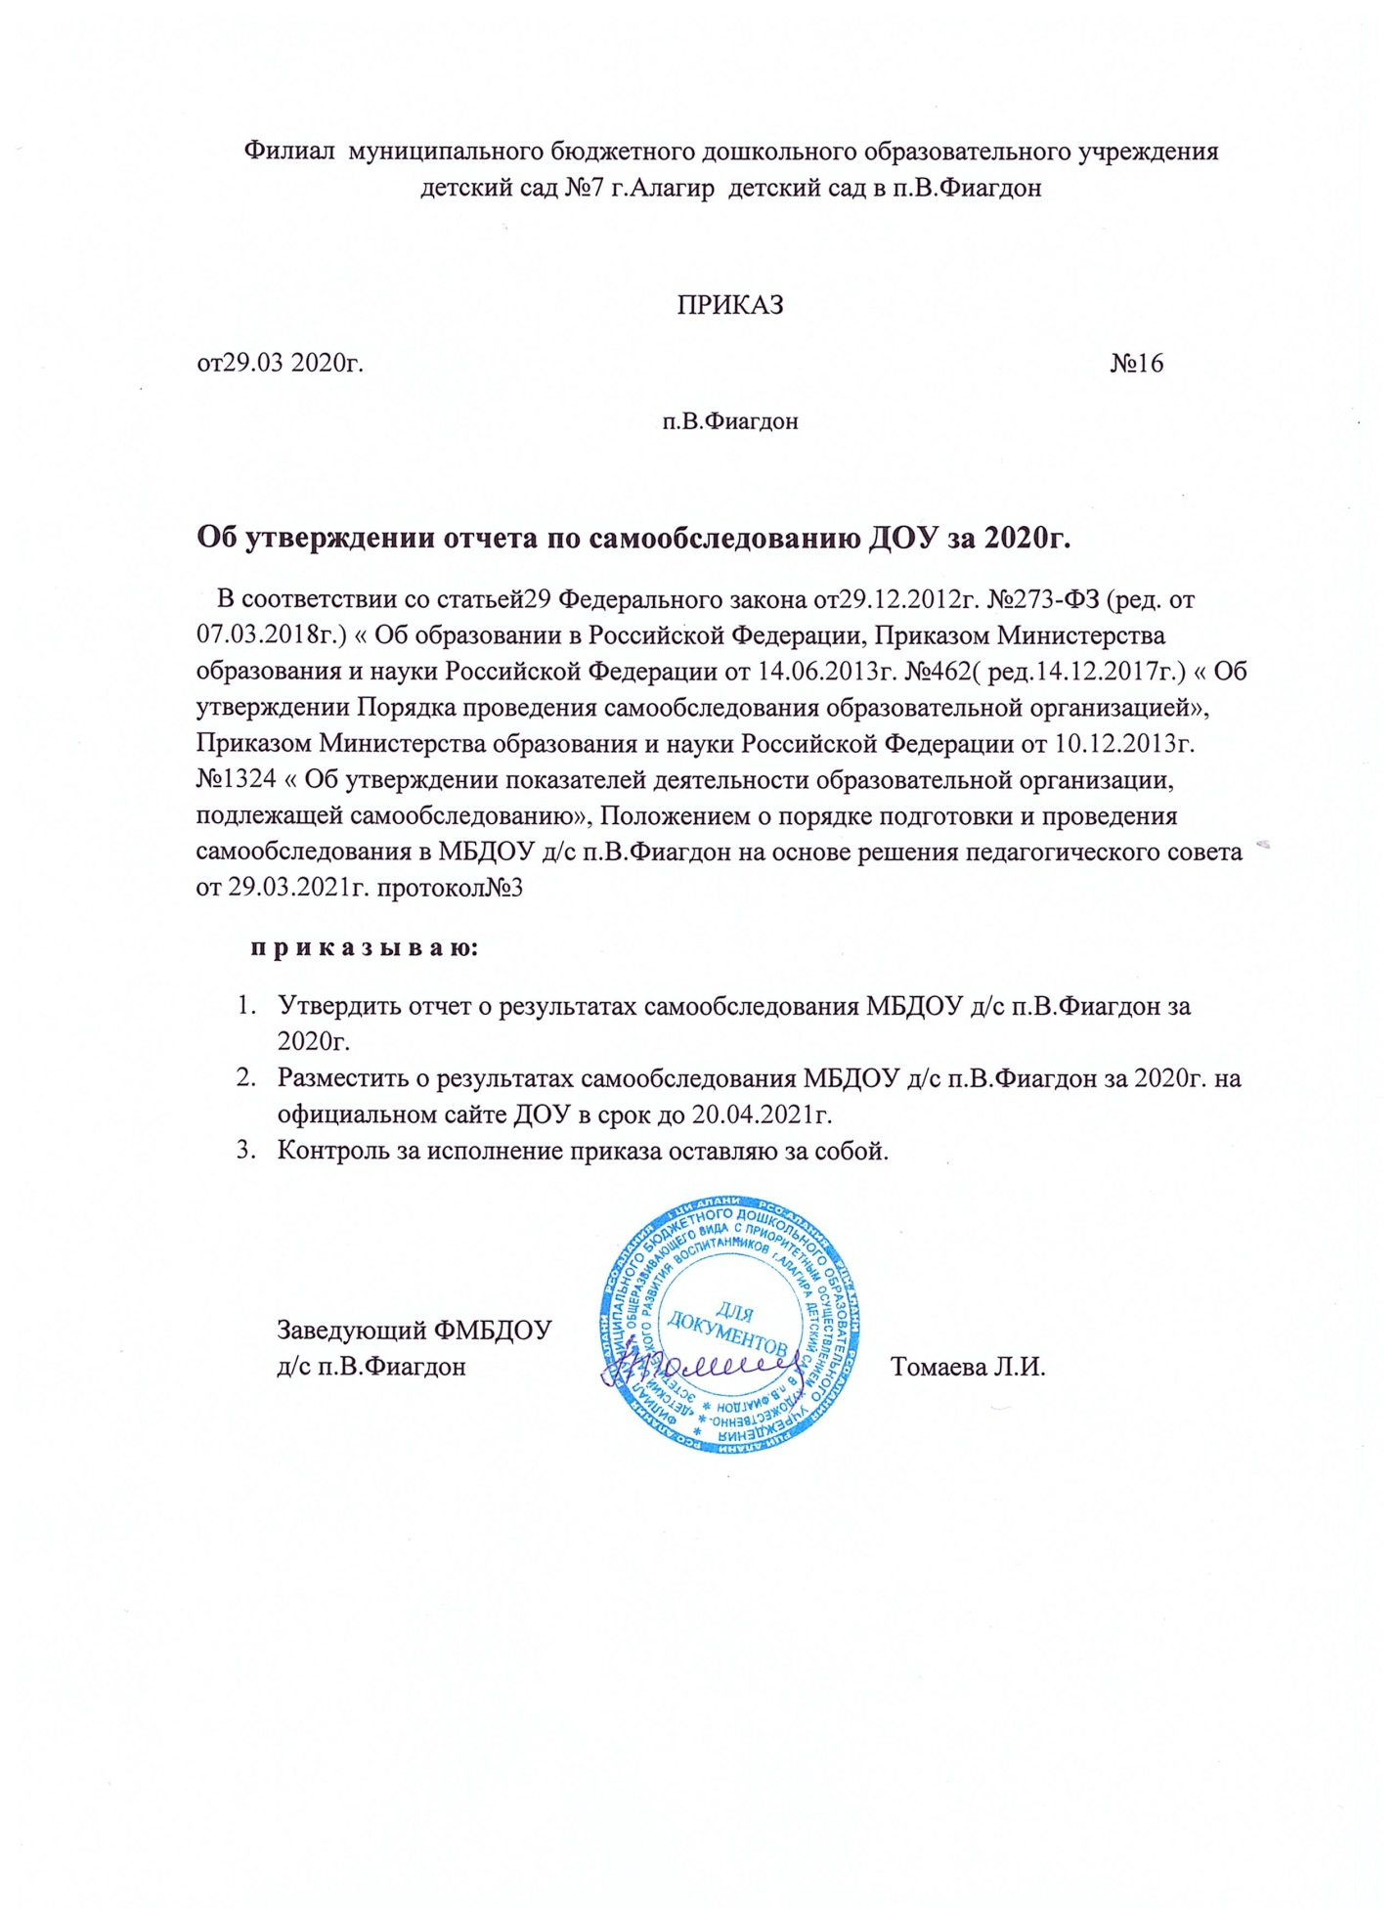

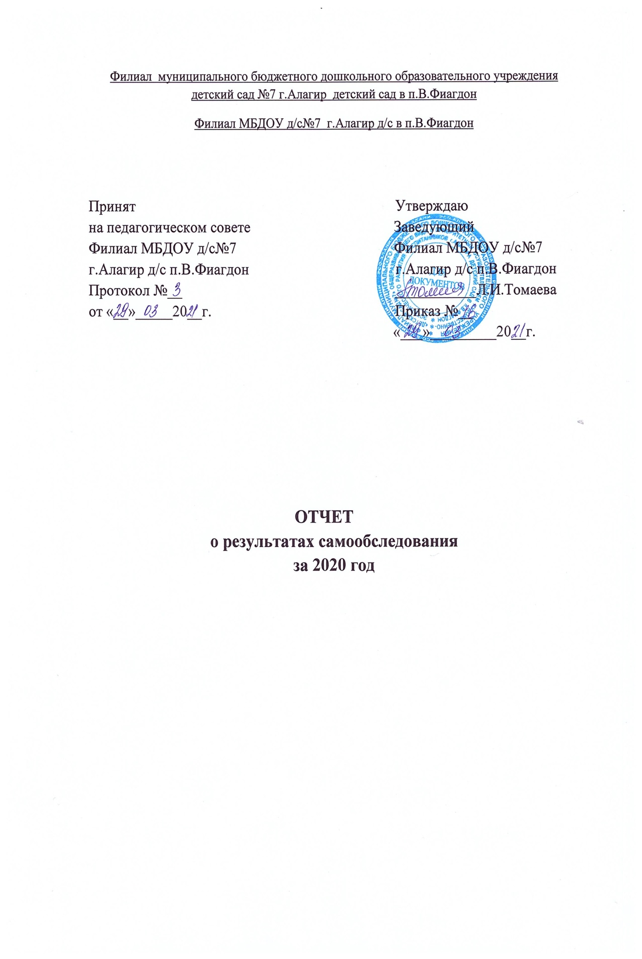

Филиал муниципального бюджетного дошкольного образовательного учреждения детский сад №7 г.Алагир детский сад в п.В.Фиагдон

ПРИКАЗ
от29.03 2020г. №16
п.В.Фиагдон

Об утверждении отчета по самообследованию ДОУ за 2020г.
В соответствии со статьей29 Федерального закона от29.12.2012г. №273-ФЗ (ред. от 07.03.2018г.) « Об образовании в Российской Федерации, Приказом Министерства образования и науки Российской Федерации от 14.06.2013г. №462( ред.14.12.2017г.) « Об утверждении Порядка проведения самообследования образовательной организацией», Приказом Министерства образования и науки Российской Федерации от 10.12.2013г. №1324 « Об утверждении показателей деятельности образовательной организации, подлежащей самообследованию», Положением о порядке подготовки и проведения самообследования в МБДОУ д/с п.В.Фиагдон на основе решения педагогического совета от 29.03.2021г. протокол№3
п р и к а з ы в а ю:
- Утвердить отчет о результатах самообследования МБДОУ д/с п.В.Фиагдон за 2020г.
- Разместить о результатах самообследования МБДОУ д/с п.В.Фиагдон за 2020г. на официальном сайте ДОУ в срок до 20.04.2021г.
- Контроль за исполнение приказа оставляю за собой.

Заведующий ФМБДОУ
д/с п.В.Фиагдон Томаева Л.И.

Филиал муниципального бюджетного дошкольного образовательного учреждения детский сад №7 г.Алагир детский сад в п.В.Фиагдон
Филиал МБДОУ д/с№7 г.Алагир д/с в п.В.Фиагдон

Принят Утверждаю
на педагогическом совете Заведующий
Филиал МБДОУ д/с№7 Филиал МБДОУ д/с№7 г.Алагир д/с п.В.Фиагдон г.Алагир д/с п.В.Фиагдон
Протокол №__ ___________Л.И.Томаева
от «__»_____20__г. Приказ №__
«___»_________20__г.

ОТЧЕТ
о результатах самообследования
за 2020 год

Самообследование деятельности Филиала муниципального бюджетного дошкольного образовательного учреждения детский сад №7 г.Алагира детский сад в п.В.Фиагдон, далее по тексту ДОУ) составлено в соответствии с Федеральным законом от 29.12.2012 № 273-ФЗ «Об образовании в Российской Федерации», приказом Минобрнауки России от14.06.2013 №462 «Об утверждении порядка проведения самообследования образовательной организацией», приказом Минобрнауки России от 10.12.2013 №1324 «Об утверждении показателей деятельности образовательной организации, подлежащей самообследованию», приказом Минобрнауки России от 14.12.2017 № 1218 «О внесении изменений в Порядок проведения самообследования образовательной организации, утвержденный приказом Министерства образования и науки Российской Федерации от 14.06.2013г. №462».
Целью самообследования является обеспечение доступности и открытости информации о деятельности ДОУ.

I. Аналитическая часть

1.Общая характеристика ДОУ
Полное наименование ДОУ: Филиал муниципального бюджетного дошкольного образовательного учреждения детский сад №7 г. Алагир детский сад в п.В.Фиагдон.
Сокращенное наименование: Филиал МБДОУ д/с№7 г.Алагир д/с в п.В.Фиагдон.
Основной государственный регистрационный номер (ОГРН): 1021500823200.
Индивидуальный номер налогоплательщика (ИНН): 1505005570.
Тип учреждения: дошкольное образовательное учреждение.
Юридический адрес: 363241, РСО-Алания, г.Алагир, кв. Энергетиков2а.
Фактический адрес: 363240, РСО-Алания, Алагирский район п.В.Фиагдон.
Заведующий: Томаева Лариса Ирусовна. Телефон: 8(86731)5-10-25
Учредитель: АМС Алагирского района.
Информационный сайт:aldou7.osedu2.ru
Адрес электронной почты:l.tomaeva@bk.ru
ДОУ введено в эксплуатацию в 1964 году. Здание приспособленное. Общая площадь здания 886 кв.м. Площадь территории составляет 5000 кв.м. Плановая наполняемость на 120 детей.
ДОУ осуществляет образовательную деятельность по образовательным программам дошкольного образования на основании лицензии на право ведения образовательной деятельности, выданной Министерством образования и науки РСО-Алания: Серия 15Л01, №0001106 от 04.09.2015г.

2. Оценка образовательной деятельности
ДОУ осуществляет свою деятельность в соответствии со следующими нормативными документами:
• Конвенция ООН «О правах ребенка»;
• Конституция Российской Федерации;
• Федеральный закон от 24.07.1998 N 124-ФЗ «Об основных гарантиях прав ребенка в Российской Федерации»;
• Закон Российской Федерации «Об образовании в Российской Федерации» от 29.12.2014 года № 273 – ФЗ;
• Порядок организации и осуществления образовательной деятельности по основным общеобразовательным программам - образовательным программам дошкольного образования, утвержденным приказом Министерства образования и науки РФ от 30.08.2013г. № 1014;
• Приказом Министерства образования и науки РФ от 17.10.2013 г. № 1155 «Об утверждении Федерального государственного образовательного стандарта дошкольного образования»;
• Санитарно-эпидемиологическими правилами и нормативами СанПиН 2.4.1.3049-13;
• Федеральными законами, нормативными правовыми актами Российской Федерации, Министерства образования и науки Российской Федерации;
• нормативными правовыми актами органов местного самоуправления;
• Уставом МБДОУ д/с№7;
• локальными актами и иными нормативными документами ДОУ.
В ДОУ функционирует 3 группы. Общая численность воспитанников на конец отчетного периода составила 52 ребенка:
ясельная - 12
младшая группа - 17
старшая группа - 23
Режим работы ДОУ: пятидневная рабочая неделя - с понедельника по пятницу, с 12-часовым пребыванием воспитанников (7.00 до 19.00); выходные дни - суббота, воскресенье, праздничные дни установленные законодательством РФ.
Работу ДОУ регламентируют следующие локальные акты:
- Устав МБДОУ д/с№7;
- Положение о филиале ;
- Основная образовательная программа ДОУ;
- Штатное расписание;
- Должностные инструкции, определяющие обязанности работников ДОУ;
- Правила внутреннего трудового распорядка;
- Инструкции по организации охраны жизни и здоровья детей в ДОУ;
- Годовой план работы;
- Программа развития;
- Режим дня;
- Режим занятий и др.
Образовательный процесс в ДОУ строился в соответствии с основной образовательной программой. Образовательная программа ДОУ разработана на основе примерной основной общеобразовательной программы дошкольного образования «От рождения до школы» под редакцией Н.Е. Вераксы, Т.С. Комаровой, М.А. Васильевой. Образовательная программа сформирована в соответствии с принципами и подходами, определенными ФГОС ДО. Программа обеспечивает развитие детей в возрасте от 1,8 до 6,5 лет с учетом их возрастных и индивидуальных особенностей по основным направлениям развития и образования. Определяет цель, задачи, планируемые результаты, содержание и организацию образовательного процесса на ступени дошкольного образования.
Целью Программы для разновозрастных групп является: создание положительного настроения у детей дошкольного возраста, поддержание стремления к самостоятельности, не погасив его критикой неумелых действий ребенка, не подорвав его веру в собственные силы, высказывая нетерпение по поводу его медленных, неумелых действий; построение работы таким образом, чтобы игра была содержанием детской жизни.
Данная цель реализовывалась через выполнение следующих задач:
-способствовать благоприятной адаптации в ДОУ, установлению положительных отношений с воспитателем и детьми в группе;
-обеспечивать физическое развитие детей, овладение ОВД и элементарными культурно-гигиеническими навыками;
-способствовать развитию познавательной активности (представления о людях, предметах, явлениях и др.);
-способствовать развитию самостоятельности, овладению разнообразными способами действий, приобретение навыков самообслуживания, игровой деятельности и общения;
-воспитывать доброжелательное отношение детей к окружающему;
-развивать творческое проявление, переживание успеха и радости от реализации своих замыслов;
-воспитывать у детей любовь к матери, родному дому, своим близким, родной природе, родному городу.
Часть программы, формируемая участниками образовательных отношений, учитывает специфику национальных, культурно-исторических ценностей, в которых осуществляется образовательная деятельность, отражает развитие детей в нравственно-патриотическом направлении. Выбор данного направления, формируемого участниками образовательного процесса, соответствует потребностям и интересам детей, родителей, а также возможностям педагогического коллектива.
Для достижения запланированных образовательных результатов в ДОУ реализовывались парциальные программы:
«Юный эколог» Н.С.Николаева
«Развитие речи детей дошкольного возраста» О.С.Ушакова.
В основу организации образовательного процесса положен комплексно-тематический принцип планирования и принцип интеграции образовательных областей:
• социально-коммуникативное развитие;
• познавательное развитие;
• речевое развитие;
• художественно-эстетическое развитие;
• физическое развитие.
Образовательная деятельность велась на русском и осетинском языках.
Образовательная деятельность осуществлялась в процессе совместной деятельности педагога с детьми; образовательной деятельности, осуществляемой в ходе режимных моментов; самостоятельной деятельности детей; взаимодействия с семьями воспитанников.
Образовательный процесс в ДОУ строился с учетом контингента воспитанников, их индивидуальных и возрастных особенностей в соответствии с требованиями образовательной программы ДОУ.
Вывод: В ДОУ организована образовательная деятельность в соответствии с законодательством Российской Федерации в сфере образования, что определяет его стабильное функционирование, вовлеченность всех сотрудников и родителей в воспитательно-образовательный процесс.

3. Система управления ДОУ
Управление ДОУ осуществляется в соответствии с законодательством Российской Федерации, на основе сочетания принципов единоначалия и коллегиальности.
Единоличным исполнительным органом ДОУ является заведующий, который осуществляет текущее руководство деятельностью ДОУ. Права и обязанности заведующего, его компетенция в области управления ДОУ определяются в соответствии с законодательством Российской Федерации.
Управленческую систему ДОУ формируют коллегиальные органы управления, к которым относятся: общее собрание работников, педагогический совет ДОУ, родительский комитет.
Общее собрание трудового коллектива избирает общественные органы, рассматривает вопросы о заключении с заведующим ДОУ коллективного договора, разрабатывает правила внутреннего трудового распорядка, локальные акты по вопросам, отнесенным к своей компетенции, изменения к ним, вносит предложения Учредителю по улучшению хозяйственной деятельности ДОУ.
Управление педагогической деятельностью осуществляет Педагогический совет ДОУ. Педагогический совет определяет направления образовательной деятельности ДОУ, обсуждает вопросы содержания, форм и методов образовательного процесса, планирования образовательной деятельности, рассматривает вопросы повышения квалификации и переподготовки кадров, форм и методов образовательного процесса, заслушивает отчеты заведующего о создании условий для реализации образовательных программ.
Общее родительское собрание ДОУ и родительский комитет – коллегиальный орган общественного самоуправления, действующий в целях развития и совершенствования воспитательно-образовательного процесса, взаимодействия родительской общественности ДОУ.
Компетенция, порядок формирования, сроки полномочий и порядок деятельности коллегиальных органов управления ДОУ регулируются соответствующими локальными нормативными актами в соответствии с действующим законодательством.

За истекший 2020 год проведено заседаний:
Общие собрания трудового коллектива | Педагогический совет | Заседания родительского комитета | Общее родительское собрание
3 | 4 | - | -

Заведующий ДОУ в течение отчетного периода осуществлял основные административные функции: планирование, организационно-распорядительную деятельность (контроль за работой сотрудников и работа с кадрами), учет и ведение документации, хозяйственную деятельность, руководство образовательной и методической работой.
Структура управления ДОУ
Заведующий ДОУ
Педагогический совет
Общее собрание коллектива

Медицинская сестра

Старший воспитатель
Родительская общественность
Повар

Воспитатели
Младший обслуживающий персонал: помощники воспитателей, прачка, дворник, сторожа

Результативность и эффективность действующей в ДОУ системы управления обеспечивалась годовым планом контроля, который охватывал как педагогический процесс, так и административно-хозяйственную деятельность в ДОУ.
В течение года заведующий, старший воспитатель осуществляла оперативный и тематический контроль за педагогической деятельностью. Результаты обсуждались на рабочих совещаниях и педагогических советах с целью дальнейшего совершенствования образовательной работы.
Все виды контроля проводились с целью изучения образовательного процесса и своевременного оказания помощи педагогам в педагогическом процессе, являлись действенным средством стимулирования педагогов к повышению качества образования.
Нормативная и организационно-распорядительная документация, локальные акты, регулирующие деятельность ДОУ и правоотношения участников образовательных отношений соответствуют действующему законодательству, Уставу МБДОУ д/с№7 и Положению о Филиале. В ДОУ имеется годовой план. Своевременно оформляются протоколы педагогического совета, общих, групповых родительских собраний (дистанционно) и производственных совещаний.
Таким образом, в ДОУ созданы условия для участия в управлении детским садом всех участников образовательного процесса. Заведующий детским садом занимает место координатора основных направлений деятельности ДОУ.
Представительным органом работников является действующая в ДОУ первичная профсоюзная организация.
Вмешательство в деятельность ДОУ политических партий, общественных и религиозных организации не допускалось.
Вывод: Управление ДОУ осуществляется в соответствии с действующим законодательством на основе принципов единоначалия и коллегиальности. Структура и механизм управления ДОУ обеспечивают его стабильное функционирование.
4.Оценка организации учебного процесса
Учебный процесс в ДОУ был организован и осуществлялся в соответствии с учебным планом, сеткой ООД, которые составлены согласно требованиям нормативных документов и санитарно-эпидемиологических правил и нормативов.
Годовой план ДОУ составляется на учебный год, рассматривается и принимается на педагогическом совете, утверждается заведующим ДОУ. Непосредственная образовательная деятельность осуществлялась по расписанию, утвержденному заведующим ДОУ. Нагрузка не превышает допустимые нормы СанПиН.
Содержание образовательной деятельности было направлено на реализацию следующих образовательных областей: физическое развитие, социально-коммуникативное развитие, познавательное развитие, художественно-эстетическое развитие, речевое развитие. Реализация каждого направления осуществлялась через организацию различных видов детской деятельности, их интеграцию с использованием разнообразных форм и методов работы. Это игровая деятельность, познавательно-исследовательская, коммуникативная, изобразительная, самообслуживание и элементарный бытовой труд, конструирование и ручной труд, музыкальная, восприятие художественной литературы и фольклора, двигательная.
Исходя из образовательных потребностей воспитанников, а так же имеющихся в ДОУ условий в своей практической деятельности педагоги использовали следующие образовательные технологии:
- здоровьесберегающие, направленные на сохранение и укрепление здоровья воспитанников;
- технология проектной деятельности;
- игровые технологии, которые использовались при организации двигательной, познавательно-исследовательской, коммуникативной, музыкально-художественной деятельности;
- технологии личностно-ориентированного взаимодействия, направлены на распознание индивидуальных особенностей детей, их способностей и интересов.
Продолжительность непрерывной образовательной деятельности, ее максимально допустимый объем соответствовал требованиям СанПиН 2.4.1.3049-13 "Санитарно-эпидемиологические требования к устройству, содержанию и организации режима работы дошкольных образовательных организаций":
- для детей от 1,8до3-х – не более15 минут
-для детей от 3 до 4-х лет – не более 15 минут
-для детей от 4-х до 5-ти лет – не более 20 минут
-для детей от 5 до 6-ти лет – не более 25 минут
-для детей от 6-ти до 7-ми лет – не более 30 минут.
Максимально допустимый объём образовательной нагрузки в первой половине дня в младшей группе не превышал 30 минут; в старшей - 45 минут.
В середине непосредственно образовательной деятельности педагоги проводили физкультминутки. Перерывы между ООД составляли 10 минут.
В течение года были проведены следующие мероприятия:
Приняли участие в районном конкурсе «Иры фидœн».
Утренник «8 марта».
Развлечение, посвященное Дню защитников Отечества.
Праздник весны.
Праздник «День рождения К.Хетагурова».
Конкурс на лучшее чтение стихотворения К.Хетагурова « Ногдзау».
Золотая осень.
Выставка подделок из природного материала «Осенняя фантазия».
Новогодний праздник «Здравствуй, здравствуй, Новый год».
Выставка кормушек совместного творчества детей и родителей « Поможем птицам ».
В ДОУ созданы условия для всестороннего развития детей, приобщения их к общечеловеческим ценностям; для организации прогулок детей, развития их двигательной активности на воздухе; для решения задач по охране жизни и укрепления здоровья детей.
Взаимодействие с родителями воспитанников
Взаимодействие с родителями коллектив ДОУ строит на принципе сотрудничества. При этом решаются приоритетные задачи:
-повышение педагогической культуры родителей;
-приобщение родителей к участию в жизни детского сада;
-изучение семьи и установление контактов с ее членами для согласования воспитательных воздействий на ребенка.
Для решения этих задач используются различные формы работы:
-групповые родительские собрания, консультации ( дистанционно);
-анкетирование;
-наглядная информация;
-выставки совместных работ.
Медицинское обслуживание
Медицинское обслуживание детей осуществляло Государственное бюджетное учреждение здравоохранения «Алагирская центральная районная больница» Министерства здравоохранения РСО – Алания.
Медицинская сестра Сасиева Радмила А наряду с администрацией ДОУ несет ответственность за здоровье и физическое развитие детей, соблюдение санитарно-гигиенических норм, режима, за качеством питания.
Дети, посещающие ДОУ, имеют медицинскую карту. Медицинские услуги в пределах функциональных обязанностей медицинского работника ДОУ оказывались бесплатно.
Педагогический состав ДОУ и медсестра совместно решали вопросы профилактики заболеваемости, взаимодействия с семьей в вопросах закаливания, физического развития и приобщения детей к спорту.
Были проведены дистанционные консультации ( по необходимости):
«Профилактика гриппа»
«Профилактика простудных заболеваний»
«Питание детей»
«Свежий воздух»
Организация питания
Организация питанияв ДОУ соответствует санитарно-эпидемиологическим правилам и нормам.
В ДОУ организовано четырехразовое питание детей в соответствии с их возрастом по утверждённым нормам. Питание детей осуществлялось в соответствии с примерным двухнедельным меню, утверждённым заведующим, росспотребнадзором.
На основании примерного меню ежедневно составлялось меню-требование установленного образца с указанием выхода блюд. На каждое блюдо заведена технологическая карта.
Выдача готовой пищи осуществлялась только после проведения контроля бракеражной комиссией на качество и соответствие технологии приготовления в составе заведующего, медсестры, председателя ПК (п. 14.23 СанПиН 2.4.1. 3049-13).
Организация питания воспитанников в ДОУ регламентируется локальным нормативным актом ДОУ.
Пищеблок оснащен необходимым техническим оборудованием: 2холодильника, и 2 морозильные камеры, электроплита, бойлеры, электрическая мясорубка.
В группах соблюдается питьевой режим. Имеются в наличии куллеры.
Вывод: Содержание учебного процесса в ДОУ организовано в соответствии с требованиями, предъявляемыми законодательством к дошкольному образованию и направлено на сохранение и укрепление здоровья воспитанников, предоставление равных возможностей для полноценного развития каждого ребёнка. При организации образовательного процесса педагоги ДОУ используют личностно – ориентированный подход.

5.Содержание и качество подготовки обучающихся
На основании ФГОС дошкольного образования, утвержденного Приказом Министерства образования и науки Российской Федерации от 17.10.2013 № 1155, в целях оценки эффективности педагогических действий и лежащей в основе их дальнейшего планирования проводилась оценка индивидуального развития детей.
Методической основой диагностики является пособие «Педагогическая диагностика к комплексной образовательной программе дошкольного образования» под редакцией Е.В.Трифоновой, в котором представлена модель педагогической диагностики (мониторинга) индивидуального развития ребенка, разработанная в соответствии с требованиями ФГОС дошкольного образования.
Мониторинг проводился педагогами на основании наблюдений за детьми, бесед, анализа продуктов детской деятельности.
Инструментарием для педагогической диагностики послужили карты наблюдений детского развития, позволяющие фиксировать индивидуальную динамику и перспективы развития каждого ребенка в ходе:
- коммуникации со сверстниками и взрослыми (как меняются способы установления и поддержания контакта, принятия совместных решений, разрешения конфликтов, лидерства и пр.);
- игровой деятельности;
- познавательной деятельности (как идет развитие детских способностей, познавательной активности);
- проектной деятельности;
- художественной деятельности;
- физического развития.
В начале и конце учебного года проводился мониторинг уровня развития воспитанников по всем направлениям воспитательно-образовательной деятельности. Дети имеют стабильно положительные результаты освоения Программы. Хорошие диагностические показатели являются результатом систематической работы воспитателей ДОУ. Анализ результатов показывает, что положительная динамика наблюдается за счет увеличения количества детей с «высоким уровнем» знаний и навыков и уменьшения количества детей с показателями «ниже среднего уровня».
Показатели освоения детьми образовательной программы:
 | Младшая группа | Старшая группа
Социально-коммуникативное развитие | 87% | 88%
Познавательное развитие | 80% | 87%
Речевое развитие | 77% | 83%
Художественно-эстетическое развитие | 76% | 81%
Физическое развитие | 89% | 91%

В 2020 году было выпущено 15 детей. Все они учатся в Верхнефиагдонской школе. Результаты диагностики готовности воспитанников к обучению в школе на начало учебного года показали, что воспитанников с низким уровнем готовности 4%. Все остальные воспитанники имеют высокий и средний уровень готовности.
Итоговый мониторинг детей на конец года в старшей группе не проводился из за ограничительных мер.
В следующем учебном году необходимо продолжать работу профилактического направления с целью формирования мотивации к обучению в школе, а именно – экскурсии в школу, беседы, совместные мероприятия с учителями начальной школы, в том числе родительские собрания, консультации.
Вывод. Освоения программы характеризуется преимущественно высокими и средними показателями.
6.Оценка качества кадрового обеспечения
ДОУ укомплектовано кадрами в соответствии со штатным расписанием. Количество педагогических работников 8: старший воспитатель – 1, воспитатель – 6, воспитатель по осетинскому языку-1, музыкальный руководитель – вакансия.
Образовательный уровень педагогов:
высшее образование - 5педагога ( 71%);
среднее профессиональное образование - 3 педагога (29%).
Педагогические работники периодически проходят курсы повышения квалификации. В 2020 году, никто не прошел курсы повышения квалификации.
Педагоги повышают уровень своего профессионального мастерства посредством самообразования, участия в работе районных методических объединений, участия в различных конкурсах.
За отчётный период в ДОУ проведены мероприятия, направленные на повышение профессионального уровня и компетентности педагогов: педагогические советы, мастер-классы, семинары, тренинги, консультации, лекции, круглый стол, деловая игра.
Педагоги целенаправленно и в системе организуют образовательный процесс, проявляют творчество и педагогическое мастерство в проведении НОД, совместной деятельности. Самостоятельно планируют и отбирают методический материал, владеют способами организации педагогического процесса на основе индивидуальных способностей детей и интеграции образовательных областей.
Вывод: Коллектив ДОУ сплоченный, имеет достаточный уровень педагогической культуры, стабильный, работоспособный. Достаточный профессиональный уровень педагогов позволяет решать задачи воспитания и развития каждого ребенка.
7.Оценка учебно-методического и библиотечно-информационного
обеспечения
В ДОУ созданы безопасные условия для организации самостоятельной деятельности воспитанников и их физического развития.
В группах создана комфортная, безопасная развивающая предметно-пространственная среда. Большое внимание было уделено обеспечению групп играми, игрушками и игровыми предметами в соответствии с Федеральными государственными образовательным стандартом.
ДОУ укомплектован методической литературой в соответствии с реализуемой образовательной программой. Учебные издания, используемые при реализации образовательной программы дошкольного образования, определяются дошкольным учреждением, с учетом требований ФГОС ДО. В дальнейшем необходимо пополнять библиотечный фонд выходящими в печати новыми пособиями и методической литературой в соответствии с современными требованиями.
Вывод: В ДОУ созданы условия для осуществления образовательного процесса. Необходимо пополнять развивающую предметно-пространственную среду групповых помещений играми, дидактическими пособиями в соответствии с ФГОС дошкольного образования.
8.Оценка материально-технической базы
Детский сад находится в отдельно стоящем двухэтажном здании, построенному по типовому проекту. Здание оборудовано системами холодного и горячего водоснабжения, канализацией. Отопление централизованное. Все помещения, в соответствии с их назначением, оснащены с учетом имеющихся условий и финансовых возможностей ДОУ.
Материально-технические условия, созданные в ДОУ, соответствуют требованиям безопасности. В ДОУ отсутствует система видеонаблюдения. Здание детского сада не оборудовано пожарно-охранной сигнализацией ,но имеется тревожная кнопка, что позволяет оперативно вызвать наряд охраны в случае чрезвычайной ситуации. Обеспечение условий безопасности в ДОУ выполняется согласно локальным нормативно-правовым документам. Имеются планы эвакуации. Территория по всему периметру ограждена забором (металлической сеткой). На участке имеются прогулочная площадка, игровое оборудование, веранда; территория озеленена деревьями, кустарниками, цветниками.
Материально-техническое обеспечение образовательного процесса:
игрушки и игры, дидактический и раздаточный материал, детская художественная литература, доска для занятий, картины, картотеки игр и наблюдений, кукольный театр, шкафы, столы, стульчики, DVD, телевизоры, детские музыкальные инструменты, пианино , портреты композиторов и писателей, методическая литература.
В коридоре информационный стенд по пожарной безопасности, стенд по антитеррору, информация медсестры, выставка детских работ, информация для родителей.
Для физического развития: скакалки, мячи детские резиновые, скамьи гимнастические, дуги, обручи, кегли, флажки, палки гимнастические, массажные дорожки.
Созданная в ДОУ предметно-пространственная среда, соответствует требованиям программы, отвечает интересам и потребностям детей, способствует всестороннему развитию, обеспечивает их психическое и эмоциональное благополучие, содержит условия для формирования у детей эстетического отношения к окружающему, интеллектуальных и художественно-творческих способностей. В группах созданы условия для самостоятельных действий детей в таких видах деятельности как игровой, изобразительной, театрализованной и т.д. Расположение мебели, игрового и другого оборудования отвечает требованиям техники безопасности и санитарно-гигиеническим нормам, позволяет детям свободно перемещаться. Содержание предметно-пространственной среды периодически изменяется и пополняется с ориентацией на поддержание интереса детей, на индивидуальные возможности детей.
Среда, не только создает благоприятные условия жизнедеятельности ребенка, она служит также непосредственным организатором деятельности детей. Эти задачи решаются в детских уголках. Их количество и наполняемость зависят от возраста детей, их интересов.
Все материалы и игрушки располагаются так, чтобы не мешать свободному перемещению детей, создать условия для общения со сверстниками. Имеется «уголок уединения», где ребенок может отойти от общения, подумать, помечтать.
В группах созданы:
- уголок познания обеспечивает решение задач познавательно - исследовательской деятельности детей (развивающие и логические игры, речевые игры, игры с буквами, звуками и слогами);
- уголок творчества; обеспечивает решение задач активизации творчества детей (театрализованные и изобразительная деятельность); в данном уголке находится разнообразный материал и оборудование для художественно-творческой деятельности: рисования, лепки и аппликации, ручного труда.
-уголок «Математики»: формирует у детей интерес к элементарной математической деятельности, способствует воспитанию у детей потребности занимать свое свободное время не только интересными, но и требующими умственного напряжения, интеллектуального усилия играми.
-уголок сюжетно-ролевых игр обеспечивает организацию самостоятельных сюжетно-ролевых игр; оборудование и пособия размещены таким образом, чтобы дети могли легко подбирать игрушки, комбинировать их «под свои игровые творческие замыслы». Игровой материал помещен в контейнеры с условными обозначениями, дети по своему желанию выбирают сюжет будущей игры, и переносят игровой материал в удобное для них место, для свободного построения игрового пространства. Тематические наборы мелких фигурок-персонажей размещается также в контейнерах.
-книжный уголок. Содержание книжных уголков соответствует возрастным особенностям детей. В нем находятся книги с художественными произведениями детских писателей, сказками и иные литературные формы по тематике недели. В книжном уголке помещается фотография писателя, с творчеством которого дети знакомятся в данный момент и его литературные произведения.
-физкультурный уголок обеспечивает двигательную активность и организацию здоровьесберегающей деятельности детей.
Вывод: Материально-техническая база ДОУ находится в удовлетворительном состоянии. Для повышения качества предоставляемых услуг необходимо продолжать работу над улучшением материально-технической базы: пополнить предметно-пространственную среду, приобрести дидактический материал, отремонтировать цоколь здания, фасад здания, пристроить музыкальный зал, совмещенный с физкультурным, продолжать приобретение современной компьютерной техники, произвести замену оборудования на пищеблоке.
9. Оценка функционирования внутренней системы оценки качества образования.
В ДОУ функционирует внутренняя система оценки качества образования, которая определяется по следующим показателям соответствия требованиям федерального государственного образовательного стандарта дошкольного образования:
-результаты освоения образовательной программы;
- организация образовательного процесса;
-условия в соответствие с ФГОС ДО;
-обеспеченность ДОУ квалифицированными кадрами для реализации образовательного процесса;
Внутренний контроль осуществляется в виде плановых или оперативных проверок. Контроль в виде плановых проверок осуществляется в соответствии с утверждённым годовым планом, графиком контроля, который доводится до членов педагогического коллектива. Результаты внутреннего контроля оформляются в виде справок, актов, отчётов, карт наблюдений. Итоговый материал содержит констатацию фактов, выводы и, при необходимости, предложения. По итогам контроля в зависимости от его формы, целей и задач, а также с учётом реального положения дел проводятся заседания педагогического совета и административные совещания.
Мониторинг предусматривает сбор, обработку и анализ информации об организации и результатах образовательной деятельности для эффективного решения задач управления качеством образования. На основании приказа заведующей ДОУ по результатам мониторинга устанавливаются сроки устранения недостатков, поощрения педагогов.
Вывод. Система внутренней оценки качества образования функционирует в соответствии с требованиями действующего законодательства, созданная система работы ДОУ позволяет удовлетворять потребность и запросы родителей.

Выводы по итогам года.
В 2020 году работу ДОУ считаем удовлетворительной. Анализ деятельности детского сада за 2020 год выявил успешные показатели в деятельности ДОУ.
Вместе с тем, несмотря на растущую динамику развития учреждения необходимо определить проблемные задачи и приоритетные направления ближайшего развития.
Проблемные задачи:
1. Недостаточное соответствие развивающей предметно-пространственной среды ДОУ требованиям ФГОС ДО.
2.Недостаточная информатизация и материально-техническая оснащенность образовательного процесса.

Основные направления ближайшего развития ДОУ:
Для успешной деятельности ДОУ должен реализовать следующие направления развития:
1. Совершенствование развивающей предметно-пространственной среды, в соответствии с требованиями ФГОС ДО.
2. Совершенствовать материально-техническую базу ДОУ.
3. Развитие профессиональной компетентности педагогов.
4. Внедрять в работу информационно-коммуникационные технологии (ИКТ).

Результаты анализа показателей деятельности ДОУ
№ п/п | Показатели | Единица измерения
1. | Образовательная деятельность
1.1 | Общая численность воспитанников, осваивающих образовательную программу дошкольного образования, в том числе: | 52человека
1.1.1 | В режиме полного дня (8-12 часов) | 52человек
1.1.2 | В режиме кратковременного пребывания  (3-5 часов) | 0
1.1.3 | В семейной дошкольной группе | 0
1.1.4 | В форме семейного образования с психолого-педагогическим сопровождением на базе дошкольной образовательной организации | 0
1.2 | Общая численность воспитанников в возрасте до 3 лет | 0 человек
1.3 | Общая численность воспитанников в возрасте от 3 до 8 лет | 52 человека
1.4 | Численность/удельный вес численности воспитанников в общей численности воспитанников, получающих услуги присмотра и ухода: | 52 человека /100%
1.4.1 | В режиме полного дня (8-12 часов) | 52 человека/100%
1.4.2 | В режиме продленного дня (12-14 часов) | 0
1.4.3 | В режиме круглосуточного пребывания | 0
1.5 | Численность/удельный вес численности воспитанников с ограниченными возможностями здоровья в общей численности воспитанников, получающих услуги: | 0
1.5.1 | По коррекции недостатков в физическом и (или) психическом развитии | 0

1.5.2 | По освоению образовательной программы дошкольного образования | 0
1.5.3 | По присмотру и уходу | 0
1.6 | Средний показатель пропущенных дней при посещении дошкольной образовательной организации по болезни на одного воспитанника | 5 дня
1.7 | Общая численность педагогических работников, в том числе: | 8 человек
1.7.1 | Численность/удельный вес численности педагогических работников, имеющих высшее образование | 5 человека/ 62%
1.7.2 | Численность/удельный вес численности педагогических работников, имеющих высшее образование педагогической направленности (профиля) | 5 человека/ 62%
1.7.3 | Численность/удельный вес численности педагогических работников, имеющих среднее профессиональное образование | 2 человека/ 25%
1.7.4 | Численность/удельный вес численности педагогических работников, имеющих среднее профессиональное образование педагогической направленности (профиля) | 3 человека/ 37%
1.8 | Численность/удельный вес численности педагогических работников, которым по результатам аттестации присвоена квалификационная категория, в общей численности педагогических работников, в том числе: | 0 человек
1.8.1 | Высшая | 0 человек
1.8.2 | Первая | 0 человек
1.9 | Численность/удельный вес численности педагогических работников в общей численности педагогических работников, педагогический стаж работы которых составляет: | 8 человек/100%
1.9.1 | До 5 лет | 0 человек
1.9.2 | Свыше 30 лет | 5 человека
1.10 | Численность/удельный вес численности педагогических работников в общей численности педагогических работников в возрасте до 30 лет | 0 человек
1.11 | Численность/удельный вес численности педагогических работников в общей численности педагогических работников в возрасте от 55 лет | 4 человека
1.12 | Численность/удельный вес численности педагогических и административно-хозяйственных работников, прошедших за последние 5 лет повышение квалификации/профессиональную переподготовку по профилю педагогической деятельности или иной осуществляемой в образовательной организации деятельности, в общей численности педагогических и административно-хозяйственных работников | 8человек
1.13 | Численность/удельный вес численности педагогических и административно-хозяйственных работников, прошедших повышение квалификации по применению в образовательном процессе федеральных государственных образовательных стандартов в общей численности педагогических и административно-хозяйственных работников | 8 человек
1.14 | Соотношение «педагогический работник/воспитанник» в дошкольной образовательной организации | 8 воспитателей/ 52  человек
1.15 | Наличие в образовательной организации следующих педагогических работников:
1.15.1 | Музыкального руководителя | нет
1.15.2 | Инструктора по физической культуре | нет
1.15.3 | Учителя-логопеда | нет
1.15.4 | Логопеда | нет
1.15.5 | Учителя-дефектолога | нет
1.15.6 | Педагога-психолога | нет
2. | Инфраструктура
2.1. | Общая площадь помещений, в которых осуществляется образовательная деятельность, в расчете на одного воспитанника | 247 кв.м.
2.2. | Площадь помещений для организации дополнительных видов (деятельность воспитанников) | 0
2.3. | Наличие физкультурного зала | нет
2.4. | Наличие музыкального зала | нет
2.5 | Наличие прогулочных площадок, обеспечивающих физическую активность и разнообразную игровую деятельность воспитанников на прогулке | 5000кв.м.

